Сильно нелинейные колебания линейного осциллятора
Штацкая Наталья Сергеевна
Приднестровский государственный университет им.Т.Г.Шевченко,
Молдова, MD3300, Тирасполь, ул. 25 Октября, 128.
Муниципальное образовательное учреждение”Тираспольская гуманитарно-математическая гимназия”, Молдова,MD3300, Тирасполь,
E-mail: natali_novickaya@mail.ru
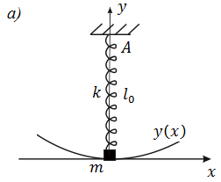
Большой интерес представляет исследование возможности существования нелинейных колебаний линейного пружинного маятника. Считаем, что коэффициент упругости пружинки является постоянным, не зависящим от смещения грузика.
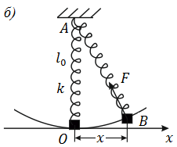
Оказывается, такая возможность реализуется при наложении дополнительных условий на направление движения грузика. Мы предполагаем, что грузик маятника перемещается без трения вдоль криволинейной направляющей, проходящей через точку (рис.1а,б). На рис.1 а,б представлен маятник в положении равновесия и при отклонении от положения равновесия соответственно. Мы считаем, что направляющая имеет параболическую форму и описывается уравнением , где - проекция смещения грузика на ось , перпендикулярная оси пружинки . Другим концом пружинка крепится неподвижно в точке .
Рис. 1. Пружинный маятник в режиме поперечных колебаний вдоль параболической направляющей а) в положении равновесия и б) при перемещении из положения.
Будем рассматривать малые колебания маятника в рамках линейного закона Гука. При смещении грузика из положения равновесия, в пружине возникает сила упругости 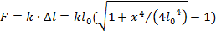. Раскладывая выражение для силы упругости в ряд по малой переменной , получаем . Проекция этой силы на ось является возвращающей силой, действующей на грузик. Она определяется выражением
. (1)
Используя второй закон Ньютона, можно записать уравнение, описывающее динамику грузика:
. (2)
Первый интеграл движения уравнения (2) имеет вид:
, (3)
где и – начальные смещение и скорость грузика соответственно. Выражение (3) представляет собой закон сохранения энергии: сумма кинетической и потенциальной энергий маятника сохраняется. Здесь
(4)
является потенциальной энергией нелинейного осциллятора. Вводя частоту колебаний линейного осциллятора , выражение (3) можно записать виде
, (5)
где - скорость движения грузика. На рис.2 представлена зависимость скорости движения от смещения . Видно, что имеет место заметное искажение зависимости по сравнению с аналогичной кривой в линейном режиме. Скорость изменяется в пределах от до , а смещение – от до , где и максимальные значения скорости и смещения грузика соответственно, которые выражаются формулами
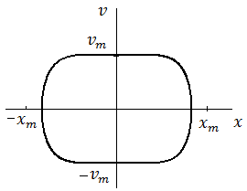
,
. (6)
Решение уравнения (2) при начальных условиях представляется в виде
Рис.2. График зависимости скорости грузика от смещения .
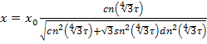 , (7)
где , , - эллиптические функции Якоби с модулем [1,2], равным . Следовательно, смещение периодически изменяется с периодом , равным
, (8)
где - полный эллиптический интеграл первого рода с модулем [1,2].
Решение уравнения (3) при начальных условиях , имеет вид
, (9)
где , , , модуль эллиптических функций . Отсюда также видно, что смещение маятника периодически изменяется со временем с периодом , равным
, (10)
где - максимальное смещение грузика из положения равновесия.
В общем случае, при и , решение уранвения (3) имеет вид
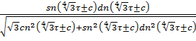 , (11)
где ,, , .
Функция является неполным эллиптическим интегралом первого рода с модулем и параметром .
Таким образом, мы показали, что физически линейный пружинный маятник может совершать нелинейные колебания благодаря геометрической нелинейности. При этом период и амплитуда колебаний существенно зависят от начального смещения и начальной скорости грузика. Полученные результаты свидетельствуют от том, что предельный переход к линейным колебаниям отсутствует. При любых начальных условиях колебания остаются нелинейными. Нелинейность полностью определяет движение грузика даже при сколь угодно малых смещениях из положения равновесия.
Литература.
1. И.С. Градштейн, И.М. Рыжик . Таблицы интегралов, сумм, рядов и произведений. ГИФМЛ, М., 1963.
2. Г.Корн, Т.Корн. Справочник по математике для научных работников и инженеров. Изд. «Наука», М.,1968.

